PRESSEMITTEILUNG

10 Jahre Geistesblitz und Taktikwitz:
Großes Schachturnier in der Stiftung Pfennigparade

(München, den 15.07.2018) Eine Behinderung muss kein Handicap sein – das bewiesen die knapp 60 Schachspieler, die beim großen Jubiläumsturnier an der Stiftung Pfennigparade gegeneinander antraten. Zum großen Jubiläum hatten Bahn-Chef Dr. Richard Lutz und Prof. Dr. Angelika Speck-Hamdan die Schirmherrschaft für das Turnier übernommen.
Kurz nach acht Uhr war es soweit… die ersten Pfennigparaden-Schachspieler trafen ein und staunten: Im Foyer stapelten sich jede Menge wertvolle Preise für die Turnierteilnehmer, dazu kamen schöne Pokale für die Sieger.
Zum zehnten Mal hatte die Münchener Schachstiftung Anfang Juli im Kooperation mit der Stiftung Pfennigparade zum Turnier eingeladen. Gekommen waren dieses Mal mehr Schachspieler als je zuvor – knapp 60 Teilnehmer waren gemeldet! Ein ganzes Jahr lang hatten sich die Rollstuhlfahrer und Menschen mit Gehbehinderungen, Schlaganfall-Patienten, Menschen mit Muskelschwäche und Spastik-Betroffene, die in der Stiftung Pfennigparade leben oder dort beschäftigt sind sowie SchülerInnen der Barlach-Schulen - auf das Turnier vorbereitet: Sie treffen sich jede Woche zum Schach, wobei sie von Schachtrainern der Münchener Schachakademie fachkundig angeleitet und betreut werden.
Eine Körperbehinderung ist beim Schach kein Handicap
Können Menschen mit Behinderungen überhaupt Schach spielen? – Aber sicher! Schach ist integrativ. Selbst Menschen mit schwersten Körperbehinderungen sind beim Schach erfolgreich.
Wer die Figuren auf dem Brett nicht selbst bewegen kann, muss die Züge nur kommunizieren – das Ausführen erledigen Assistenten! Seit Jahren engagieren sich Freiwillige aus den Reihen der Schachstiftung in den wöchentlichen Schachtrainings und beim Turnier.
Ein besonderer Höhepunkt war, als Dr. Richard Lutz, der seit seiner Jugend selbst ein begeisterter und sehr erfolgreicher Schachspieler ist, sich mit den Teinehmern unterhielt und selbst als Assistent aktiv wurde!
„Schach verbindet Menschen, unabhängig davon woher sie herkommen, ob sie behindert sind oder nicht. Schach sorgt dafür, dass wir uns - im wahrsten Sinne des Wortes - an einen Tisch setzen. Ich habe sehr gerne die Schirmherrschaft übernommen, weil mir bewusst ist, was Schach für die Entwicklung von Menschen bedeuten kann“, betonte Dr. Richard Lutz.
Roman Krulich, der die Schachtrainings und das Turnier seit vielen Jahren unterstützt, war von den Leistungen der Schachspieler beeindruckt: „Als Turnierspieler weiß ich, wie viel Energie und Konzentration ein langer Turniertag von den Teilnehmern fordert. Deswegen habe ich höchsten Respekt vor der Leistung und der Begeisterung der Menschen, die Jahr für Jahr hier beim Pfennigparaden-Turnier dabei sind.“
Annette Ganssmüller-Maluche, stellvertretende Landrätin des Landkreises München, fand bei der Preisverleihung lobende Worte: „Was hier die Münchener Schachstiftung leistet, ist in meinen Augen großartig. Ich weiß, wie schwer Schach ist, wie es den Denkprozess und die Kombinationsgabe fordert und fördert. Schach stützt oft auch die Menschen, die sich nicht stark fühlen in der Gesellschaft, gerade Kinder, Jugendliche und Menschen mit Behinderung. Diese Veranstaltung heute hat Menschen glücklicher gemacht als jedes Fest, auf dem man sich oberflächlich vergnügt.“
Schach verbindet Generationen
Dass sich das Engagement der Förderer lohnt, zeigen die Stimmen der Turnierteilnehmer: „Beim Schach lernt man mit Niederlagen umzugehen. Es ist ein wenig wie das Leben mit einer Behinderung und der Rehabilitation, wo man mal Fortschritte macht, aber auch Rückschläge verkraften muss. Ähnlich ist es beim Schach. Mal gewinnt man, mal verliert man oder holt ein Remis – es ist ein Auf und Ab. Das Turnier ist motivierend und anregend; ich will auf alle Fälle weitermachen, möchte in einen Schachclub gehen, mit neue Kontakte damit aufbauen“, so Ulrich Dohse (48), der seit vier Jahren dabei ist.
Auch die junge Generation hat ihren Spaß: „Das Turnier gefällt mir gut. Es ist eine schöne Idee, dass man sich jährlich trifft. Ich fühle mich beim Turnier sehr wohl. Wenn man im Turnier gegeneinander antritt, kann man sehen, welche Fortschritte man gemacht hat – das macht Spaß! Ich bin auf alle Fälle nächstes und die kommenden Jahre wieder dabei!“ betont Lara Claße (13), eine Schülerin der Barlach-Schule.
Organisiert wird das jährliche große Schachturnier zu einem guten Teil von den Pfennigparaden-Schachspielern, allen voran Werner Schwarz und Alexander Bassarini. Dazu kommen Roman Hanig, Rektor der Barlachschulen, sowie Dijana Dengler, Stiftungsrätin bei der Münchener Schachstiftung, die als Cheforganisatorin der Münchener Schachstiftung diese Veranstaltung wieder mit viel Herzblut und Fingerspitzengefühl leitete.
Engagierte Förderer und Unterstützer bei der Preisverleihung
Der Vorstandsvorsitzende der Stiftung Pfennigparade, Ernst-Albrecht von Moreau, überreichte den Turniersiegern mit Prof. Dr. Angelika Speck-Hamdan, der Schirmherrin des Turniers von Seiten der Pfennigparade, Dr. Richard Lutz, dem Schirmherrn von Seiten der Münchener Schachstiftung, sowie Stiftungsgründer Roman Krulich die Pokale, Medaillen und Urkunden. Jeder Teilnehmer erhielt dazu einen wertvollen Preis.
Ehrengast Dr. Helmut Pfleger, Schachgroßmeister und bekannter Schachbuch-Autor, war wie in den Jahren zuvor ebenfalls vor Ort und stellte weitere Preise zur Verfügung!
Gefördert wird das Schachprojekt von der Stiftung Pfennigparade, Munich Residential unter der Leitung von Roman Krulich und Moritz Opfergeld sowie dem Landkreis München.
Über die Münchener Schachstiftung
Die Münchener Schachstiftung bietet seit 2007 Bildungsförderung auf der Grundlage von Schach: Zielgruppen des Förderprogramms sind Kinder und Jugendliche in sozialen Brennpunktvierteln in München, Menschen mit Behinderungen, junge Flüchtlinge, bedürftige Senioren sowie krebskranke Kinder und Jugendliche.
Die Münchener Schachstiftung wurde 2007 von Roman Krulich gegründet und ist als gemeinnützige Stiftung anerkannt. Vorsitzender der Münchener Schachstiftung ist Schachgroßmeister Stefan Kindermann, Schirmherr ist der Münchener Oberbürgermeister Dieter Reiter.

Folgendes Bildmaterial kann in Zusammenhang mit dieser Pressemeldung kostenfrei in Print- und Online-Medien verwendet werden. Bitte beachten Sie das Copyright, Fotos: Wolfgang Galow
Die Fotos stehen als Pressedownload in einer hohen Auflösung zur Verfügung: http://www.schachstiftung-muenchen.de/presse/bildergalerie/
Fotos: Wolfgang Galow
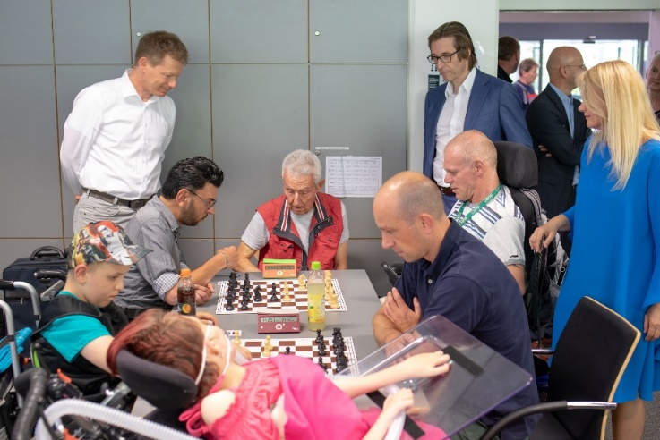
Verfolgten interessiert das Geschehen auf dem Schachbrett: Dr. Richard Lutz (li., stehend) mit dem Stiftungsvorsitzenden Stefan Kindermann (Mitte, stehend) sowie der Stiftungsrätin und langjährigen Organisatorin des Turniers, Dijana Dengler (re., stehend)
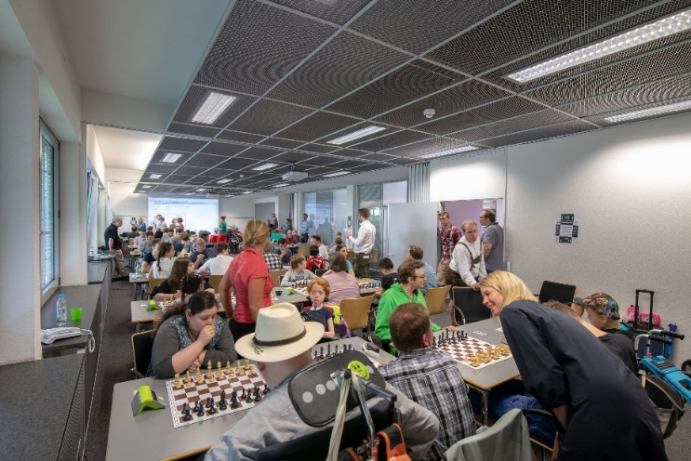
(BU) Großer Andrang – noch nie in der Turniergeschichte hatten sich so viele Schachspieler für das Pfennigparaden-Turnier angemeldet!
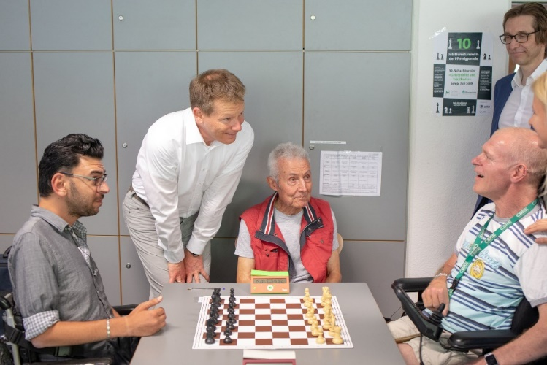
(BU) Schirmherr Dr. Richard Lutz (2. v. li.) unterhält sich interessiert mit dem späteren Turniersieger.
(BU) Freuen sich mit dem Preisträger über den schönen Pokal (v. li. n. re.) Stiftungsvorsitzender Stefan Kindermann, Alfred und Roman Krulich, beide Förderer der Münchener Schachstiftung, Schirmherr Dr. Richard Lutz, Schirmherrin Prof. Dr. Angelika Speck-Hamdan und Annette Ganssmüller-Maluche, stellvertretende Landrätin des Landkreises München.
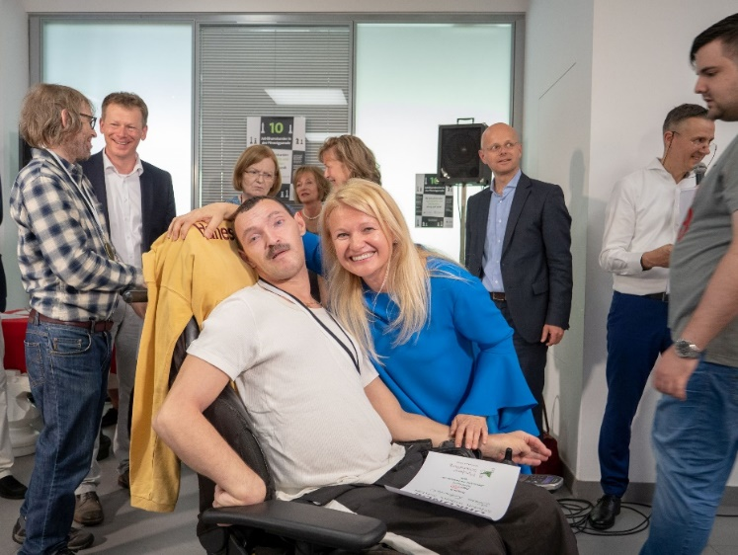
(BU) Glückliche Gesichter bei der Preisverleihung: Stiftungsrätin Dijana Dengler (Mitte), die langjährige Organisatorin des Turniers von Seiten der Schachstiftung, freut sich mit einem Teilnehmer über das gelungene Turnier.
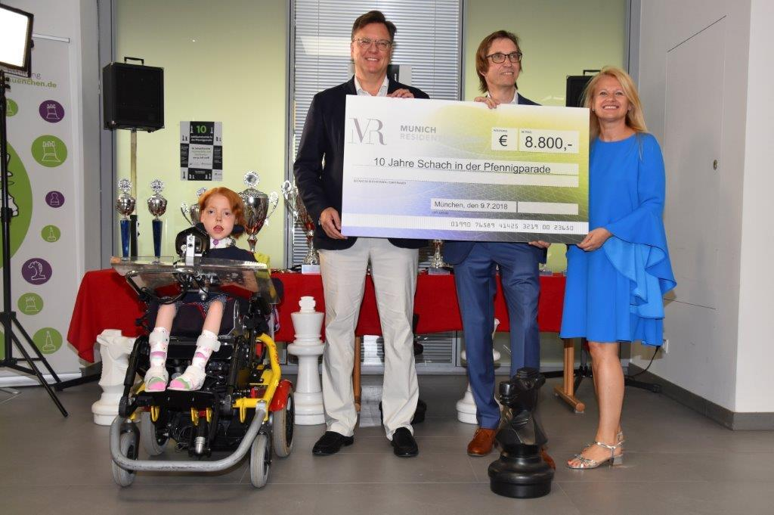
(BU) Roman Krulich überreicht den Spendenscheck für Sponsor Munich Residential (Foto: Pfennigparade)
Weiteres Bildmaterial können Sie jederzeit gerne von uns anfordern!
Kontakt: Birgit Kuhn Presse und Öffentlichkeitsarbeit
MÜNCHENER SCHACHSTIFTUNG - Öffentliche Stiftung des bürgerlichen Rechts mit Sitz in München
fon (+49 89) 37 91 17 97 - fax (+49 89) 37 91 17 99
kontakt@schachstiftung-muenchen.de - www.schachstiftung-muenchen.de

Statements

Lara Claße, 13 Jahre, Barlach-Schule, 8. Klasse, Teilnehmerin
Am Schachturnier in der Pfennigparade nehme ich seit der fünften Klasse teil.
Das Turnier gefällt mir gut. Es ist eine schöne Idee, dass man sich jährlich trifft. Ich fühle mich beim Turnier sehr wohl. Wenn man im Turnier gegeneinander antritt, kann man sehen, welche Fortschritte man gemacht hat – das macht Spaß!
Ich bin auf alle Fälle nächstes und die kommenden Jahre wieder dabei!

Ulrich Dohse, 48 Jahre, Werkstatt-Beschäftiger im Daten-Service
studierter Physiker, nach schwerem Autounfall mit Schädel-Hirn-Trauma in Rehabilitation, lebt in einer Pfennigparaden-Wohnung,
seit 4 Jahren in der Fortgeschrittenen-Gruppe des Pfennigparaden-Schachtrainings
Beim wöchentlichen Schach in der Pfennigparade bin ich mit Freude dabei. Der Kurs gibt mir soziale Kontakte, auch schachlich lerne ich jedes Mal dazu.
Beim Schach lernt man mit Niederlagen umzugehen. Es ist ein wenig wie das Leben mit einer Behinderung und der Rehabilitation, wo man mal Fortschritte macht, aber auch Rückschläge verkraften muss. Ähnlich ist es beim Schach. Mal gewinnt man, mal verliert man oder holt ein Remis – es ist ein Auf und Ab.
Das Turnier ist motivierend und anregend, ich will auf alle Fälle weitermachen, möchte in einen Schachclub gehen, mir neue Kontakte damit aufbauen.

Dr. Richard Lutz, Schirmherr des Jubiläumsturniers Geisteswitz und Taktikwitz,
Vorstandschef der Deutschen Bahn und selbst passionierter und erfolgreicher Schachspieler
Schach verbindet Menschen, unabhängig davon woher sie herkommen, ob sie behindert sind oder nicht. Schach sorgt dafür, dass wir uns - im wahrsten Sinne des Wortes - an einen Tisch setzen. Ich habe sehr gerne die Schirmherrschaft übernommen, weil mir bewusst ist, was Schach für die Entwicklung von Menschen bedeuten kann.

Ernst-Albrecht von Moreau, Stiftung Pfennigparade

Ich finde die Idee der Münchener Schachstiftung in ihrer Tätigkeit, benachteiligte Menschen zu unterstützen großartig. Besonders gefällt mir, dass Top-Vertreter aus dem Schachsport sich Benachteiligten widmen – hier zeigt sich eine echte weltverbessernde Haltung!
Für unsere Schüler, die Bewohner und Werkstatt-Beschäftigten der Pfennigparade ist es ein Riesen-Glück, dass sie die Schachkurse machen können.
Besonders gefällt mir und den Teilnehmern die Wettkampf-Athmosphäre beim Schachturnier mit seinen Pokalen, den schönen Preisen…

Roman Krulich, Stiftungsgründer und Förderer

Ich bin selbst passionierter Schachspieler und möchte mein großes Hobby benachteiligten Menschen zugänglich machen, und zwar dort, wo ich selbst aufgewachsen bin, in Schwabing! Deshalb ist es mir eine große Freude, dass ich als Stiftungsgründer der Münchener Schachstiftung die Pfennigparade seit Jahren mit Schach unterstütze.
Die Münchener Schachstiftung möchte ihr Engagement an der Pfennigparade gern fortsetzen. Ich unterstütze auch weiterhin die Schachtrainings und das große Turnier.
Als Turnierspieler weiß ich, wie viel Energie und Konzentration ein langer Turniertag von den Teilnehmern fordert. Deswegen habe ich höchsten Respekt vor der Leistung und der Begeisterung der Menschen, die Jahr für Jahr hier beim Pfennigparaden-Turnier dabei sind.
Beim Schach reicht die Altersspanne vom Kind bis zu Menschen im hohen Senioren-Alter – Schach bietet Menschen in jeder Lebensphase etwas. Auch das bildet das Pfennigparaden-Turnier ab.

Annette Ganssmüller-Maluche, Landkreis München, Förderer
Was hier die Münchener Schachstiftung leistet, ist in meinen Augen großartig. Ich weiß, wie schwer Schach ist, wie es den Denkprozess und die Kombinationsgabe fordert und fördert.
Schach stützt oft auch die Menschen, die sich nicht stark fühlen in der Gesellschaft, gerade Kinder, Jugendliche und Menschen mit Behinderung.
Diese Veranstaltung heute hat Menschen glücklicher gemacht als jedes Fest, auf dem man sich oberflächlich vergnügt.
Der Landkreis München wird solche Veranstaltungen und Turniere gerne weiter fördern, deshalb bin ich heute da!
Für mich ist es wichtig, dass ich bei solchen Veranstaltungen vor Ort bin. Hier kann ich die Bedeutung spüren, die solche Förder-Projekte haben. Ich sehe mit eigenen Augen, was passiert, ich spüre die Freude und Begeisterung der Schachteilnehmer!

Dr. Helmut Pfleger, Schach-Großmeister, Arzt, Internist und Psychoanalytiker
Schach ist eine Sportart, die Behinderte ausführen können im Gegensatz zu physischen Sportarten. Gleichzeitig ist Schach auch körperlich sehr anstrengend. Es ist eine Riesen-Leistung, bei einem Turnier die Konzentration über viele Stunden aufrecht zu erhalten! Zehn Jahre Geistesblitz und Taktikwitz - an der Pfennigparade hat Schach Tradition.
Besonders ehrenhaft finde ich, dass dieses Jahr Dr. Richard Lutz, der Vorstand der Deutschen Bahn, als Schirmherr hier anwesend ist; er selbst ist und war ein großer Schach-Liebhaber, der in seiner Jugend Deutschland bei der Junioren-Europameisterschaft sehr gut vertreten hat.

Günter Wissel, Assistent für das Ausführen der Züge

Warum ich mich an der Pfennigparade im Rahmen des Schach-Angebots engagiere?

Ich spiele selbst Schach. Schach bringt Freude und Abwechslung im Alltag; die Behinderten erhalten durch die Schachtrainings viele Impulse.

Das Turnier ist sehr gut organisiert, die Turnierleitung ist professionell. Dass es so gut läuft, habe ich noch nicht erlebt; ich bin schon fünf Jahre bei dem Turnier als Helfer dabei.

Besonders freut mich, dass es dieses Jahr so tolle Preise gibt – danke an die großzügigen Sponsoren, vor allem an Alfred und Roman Krulich, die die Schachtrainings und das Turnier unterstützen.

Ich finde es ist eine schöne Geste, dass sich Dr. Richard Lutz als Vorstandschef von der Deutschen Bahn als Schirmherr zur Verfügung gestellt hat.

